PEDOMAN WAWANCARA
- Bagaimana upaya pelestarian bahan pustaka yang dilakukan di Perpustakaan Politeknik Negeri Sriwijaya ?
- Bagaimana proses pelestarian bahan pustaka yang dilakukan di Perpustakaan Politeknik Negeri Sriwijaya ?
- Faktor apa saja yang mempengaruhi kerusakan bahan pustaka di Perpustakaan Politeknik Negeri Sriwijaya ?
- Langkah-langkah apa saja yang dilakukan untuk perbaikan bahan pustaka di
Perpustakaan Politeknik Negeri Sriwijaya ?
- Bagaimanakah upaya pelestarian bahan pustaka di Perpustakaan Politeknik Negeri Sriwijaya ?
- Bagaimana cara mencegah kerusakan bahan pustaka di Perpustakaan Politeknik Negeri Sriwijaya ?
- Alat-alat apa saja yang digunakan dalam pelestarian bahan pustaka di Perpustakaan Politeknik Negeri Sriwijaya ?
- Kendala-kendala apa saja yang dihadapi dalam melakukan pelestarian bahan pustaka di Perpustakaan Politeknik Negeri Sriwijaya ?

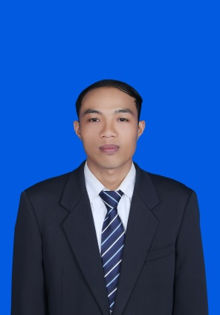
Yandah lahir pada tanggal 16 maret 1994 dan dibesarkan di Karang Endah Kecamatan Kota Agung Kabupaten Lahat Sumatera Selatan merupakan anak ke 3 dari 4 bersaudara, memulai pendidikan di SD Negeri 27 Karang Endah Kota Agung ke mudian melanjutkan pendidkan di Pondok Pesantren Dempo Darul Mutaqin, setelah itu melanjutkan Pendidikan Sekolah Menengah Atas di SMA Negeri 1 Kota Agung, penulis melanjutkan pendidikan ke jenjang strata 1 (S1) di Universitas Islam Negeri Raden Fatah Palembang dan memilih jurusan Ilmu Perpustakaan Fakultas Adab dan Humaniora.

